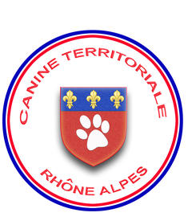
Demande d 'Engagement

Discipline :  Campagne  Mondioring  Obéissance  Pistage
 
   RCI  Pistage FCI  Recherche Utilitaire Ring  Sauvetage
Collez

votre étiquette

ICI

Club organisateur :

Education Canine Ville-sous-Anjou

27 & 28 mars 2021

Date du concours :

Nom et affixe du chien :
Race (ou type) : |  |  |  |  |  |  |  |  |  |  |  | N° Carnet de Travail :
N° FAPAC chien : |  |  |  |  |  |  |  |  |  |  | N° Licence Propriétaire :
Nom et prénom du Conducteur :
N° Licence Conducteur :

Adresse :
Code postal : |  |  |  |  |  |  | Ville :
 : |  |  |  |  | Mail : |  |  | @
Club : |  |  |  |  |  |  |  |  |  | Région :

◻ CSAU ◻ Brevet ◻ 1 ◻ 2 ◻ 3
Nbre repas samedi midi |  | Nbre repas dimanche midi

A JOINDRE A VOTRE ENGAGEMENT :
- 3 étiquettes (2 sur leur support – 1 collée sur l’inscription),
- Le règlement de l’engagement,
- La photocopie du certificat de vaccination antirabique pour les chiens de 2^{ième} catégorie,
- Pour les CSAU, la photocopie du certificat de naissance (ou pedigree) pour les chiens inscrits au LOF ou la photocopie de la carte de tatouage pour les chiens non LOF (NB : pour le passage du CSAU, le carnet de travail est souhaitable).
- L’autorisation parentale pour les mineurs,
- Une enveloppe timbrée ou votre adresse email pour la confirmation de l’engagement.

Je déclare sincères et véritables les renseignements ci-dessus. J’exonère spécialement et entièrement le club organisateur de toute responsabilité du fait d’accidents (blessures, morsures, vols, maladies et dommages divers) survenus à mon chien ou causés par lui ou à moi-même de mon propre fait.

Signature du Président : Signature du Conducteur :

Cachet du Club

